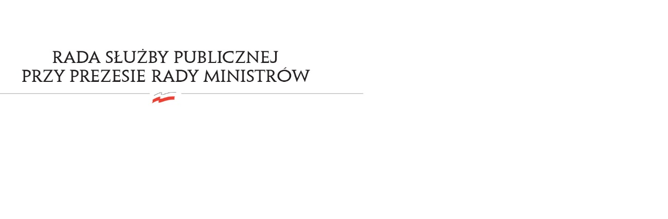
RSP.3613.12.2016.MB

Uchwała nr 12
Rady Służby Publicznej
z dnia 30sierpnia 2016 roku

w sprawie: projektu „Trzyletniego planu limitu mianowań urzędników w służbie cywilnej na lata 2017-2019”

Rada Służby Publicznej pozytywnie opiniuje projekt „Trzyletniego planu limitu mianowań urzędników w służbie cywilnej na lata 2017-2019”.

